Перечень транспортных средств, признанных брошенными, разукомплектованными, бесхозяйными
дата осмотра | адрес | марка/модель/гос. номер/цвет | срок добровольного/принудительного перемещения | фотоматериалы
04.04.2018 | Пересечение Ул. Софьи Перовской и пер. Мордовцева | ВАЗ 2112  серебристый | 19.04.2018/ в соответствии с п. 4.1, 4.2 постановления № 36 от 29.01.2018 | 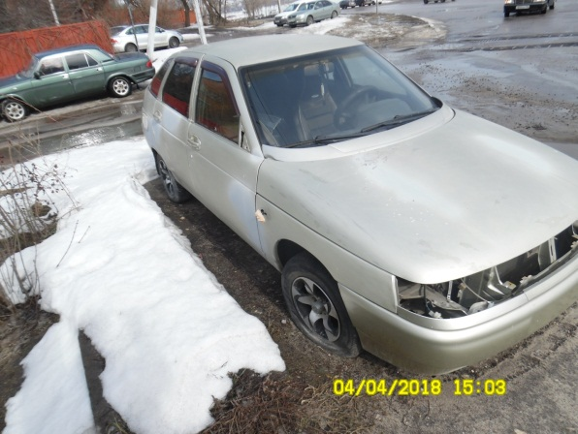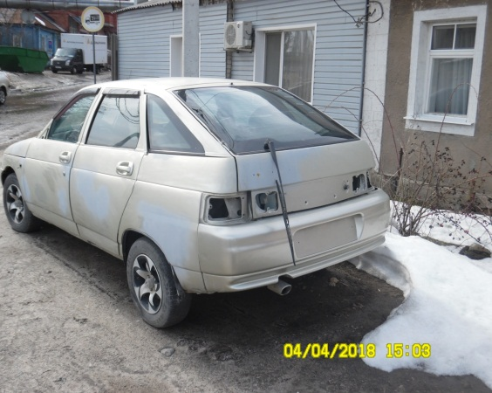
04.04.2018 | Ул. Таранченко, 29 | МАЗДА 3  голубой | 19.04.2018/ в соответствии с п. 4.1, 4.2 постановления № 36 от 29.01.2018 | 